Не растут друзья
в огороде
Музыкальные игры как средство
развития взаимодействия между
сверстниками второго года жизни
Попытки маленького ребенка вступить во взаимодействие со сверстником часто заканчиваются неудачей. Малыши толкаются, дергают друг друга за волосы, не хотят делиться игрушками, лакомствами. Многих мам это очень тревожит. Почему же так происходит? Ведущие специалисты в области детской психологии утверждают: потребность в общении со сверстниками обычно появляется у малыша на третьем году жизни. До этой поры самостоятельные контакты с другими детьми не носят социальной направленности. Ребенка влечет к сверстникам исследовательский интерес, возможность получить новые впечатления. Часто он смотрит на другого ребенка как на игрушку; отсюда и те негативные проявления, на которые жалуются родители.
Чтобы избежать конфликтов, некоторые мамы гуляют с крохой вдали от других детей, не ходят с ним в гости. А ведь взаимодействие со сверстниками очень важно для маленького ребенка: оно дает массу новых, дополнительных впечатлений, сильных эмоциональных переживаний, развивает подражательные способности. Кроме того, контакты с детьми ложатся в копилку социального поведения ребенка, влияют на развитие его отношений с окружающими людьми в дальнейшем.
Опыт многолетней работы с детьми раннего возраста показывает, что общение между малышами происходит успешнее, когда их всего двое. Но сами по себе контакты маленьких детей мимолетны и очень неустойчивы, без влияния взрослого они быстро распадаются. В этой статье вы найдете музыкальные игры (ладушки, пляски, хороводы, прятки, подвижные игры), которые помогут организовать общение вашего ребенка со сверстником.
Музыка оказывает положительное воздействие на малыша: стимулирует двигательную, певческую активность, развивает восприятие. Поэтому музыка является прекрасной эмоциональной основой для развития взаимодействия маленьких детей друг с другом. Играя, учите детей прикасаться друг к другу, гладить друг друга по голове, смотреть в глаза, обниматься, подражать плясовым движениям и пению ровесника, формируя таким образом интерес и эмоционально-положительные действия, направленные друг на друга.
Предметная деятельность является ведущей в раннем возрасте. Используйте эту особенность, чтобы стимулировать у детей товарищеские проявления друг к другу. Учите предлагать игрушки, играть рядом и вместе, наблюдать за игровыми действиями ровесника.
Для формирования первых детских контактов нет необходимости использовать обширный музыкально-игровой репертуар. Достаточно разучить с детьми несколько плясок, песенок, хороводов. Повторение уже знакомых действий под узнаваемую музыку доставляет малышам больше радости, чем разучивание новых движений. Развивая взаимодействие малышей через музыкальную игру, соблюдайте следующие правила.
• Первые контакты должны проходить в обстановке наибольшего комфорта, там, где дети часто видят друг друга, например на детской площадке.
• Приглашайте сверстника с мамой к себе в гости и ходите в гости к ним.
• Создавайте специально ситуации для общения и используйте спонтанно возникающие.
• Предлагайте доступные игры с движениями, не требующими особых усилий при выполнении.
• Сопровождайте игры песнями и музыкой с четким ритмом, короткими фразами, понятным текстом.
• Предлагайте для игры одинаковые игрушки.
• Играйте вместе с детьми, организуя и направляя их, включая в деятельность по подражанию взрослому и словесной подсказке.
• Предоставляйте относительную свободу в игре: используйте метод совместного действия, только если кто-то из детей действительно нуждается в такой помощи.
• Сделайте встречи регулярными.
Если вы прислушаетесь к нашим советам, то однажды с удовлетворением заметите, что кроха выражает радость при встрече с другими детьми и с удовольствием играет с ними, а «скандалов» становится все меньше.
Игры, формирующие интерес к сверстнику и эмоционально-положительные действия, направленные на него
ОТ ГОДА ДО ПОЛУТОРА ЛЕТ
ХЛОП, ХЛОП ПО ЛАДОШЕЧКЕ
Для игры необходимо участие двух взрослых. Малыши могут сидеть на полу, стоять, находиться на коленях у взрослых. Пусть один ребенок, с помощью взрослого, протянет к сверстнику ручки ладонями вверх, а другой хлопнет по ним. Сопровождайте игру пением, стимулируя детей к протяжному произнесению слов.

Хлоп, хлоп, хлоп, хлоп Хлоп да хлоп, хлоп да хлоп,
По ладошечке. Моя крошечка!

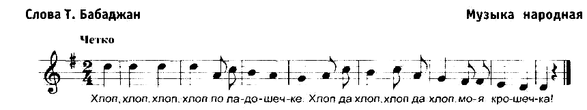

Учите детей смотреть друг на друга, улыбаться, испытывать радость от общей дружной игры. Повторите игру, только теперь малыши должны поменяться ролями. Хвалите их за то, что они играют вместе, радуются, поют. Играйте, пока всем интересно.
МИШКА С КУКЛОЙ
Встаньте так, чтобы малыши имели возможность наблюдать за действиями сверстника и взрослых, подражать им. Пойте песенку весело, с настроением, стимулируйте детей к подражанию.
Топайте.
Мишка с куклой бойко топают,
Бойко топают, посмотри!
Хлопайте в ладоши.
И в ладоши звонко хлопают,
Звонко хлопают: раз, два, три!
Качайте головой.
Мишке весело, Мишке весело,
Вертит Мишенька головой,
Кукле весело, тоже весело.
Ой как весело, ой, ой, ой!
Топайте.
Мишка с куклой бойко топают,
Бойко топают, посмотри.
Хлопайте в ладоши.
И в ладоши звонко хлопают,
Звонко хлопают: раз, два, три!
Выполняйте пружинные движения ногами
Мы попробуем, мы попробуем Эту полечку все сплясать, Разве можем мы, разве можем мы, Разве можем мы отставать!

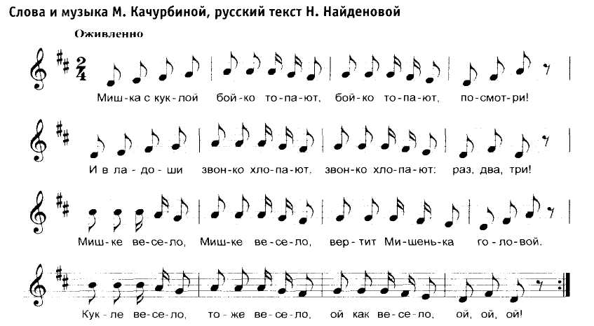

Обращайте внимание малышей друг на друга, чаще повторяйте: «Петя и Ваня играют вместе, поэтому всем так весело».
КАЧЕЛИ
Пусть сначала каждый ребенок по очереди поиграет в эту игру со своей мамой. Только после этого дети могут начать совместную игру: стоя лицом друг к другу, взявшись за обе руки, под пение взрослых покачиваться из стороны в сторону, перенося вес тела с одной ноги на другую.
Ой-да, ой-да, на качели сели. Ой-да, ой-да, песенку запели. А потом еще раз
Быстро раскачались. Все у нас, все у нас Весело смеялись.

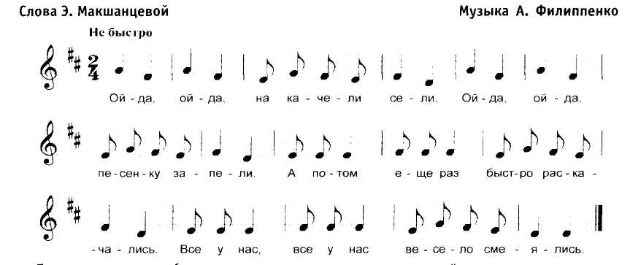

Помогите малышам: обхватив кисти их рук своими руками, задавайте ритм, темп и направление движений. Хвалите детей, делая акцент на том, что они играют вместе; напоминайте, чтобы они смотрели в глаза друг другу и не расцепляли рук. Стимулируйте крох к подпеванию.
казачок
Пусть дети возьмутся за обе руки, а взрослый зафиксирует это положение, встав за спиной у одного из них и обхватив своими руками кисти их рук. Это необходимо еще и для того, чтобы задать ритм и темп пляски. Другой взрослый пусть пляшет рядом с малышами, чтобы они могли подражать ему. Пойте весело, задорно песню, стимулируйте детей к выполнению пружинных движений ногами.

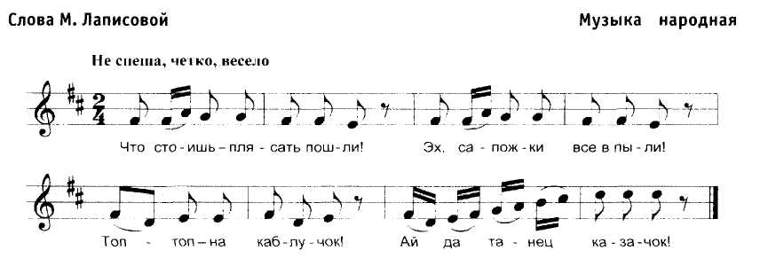

Продолжите пение на слог «ля», не делая перерыва после первого куплета, так как малыши скорее всего только приспособятся друг к другу, и пляска будет в разгаре. В конце похвалите их за то, что они плясали вместе, смотрели в глаза друг другу. Повторите игру. Постепенно давайте детям относительную самостоятельность в выполнении движений: не держите за руки, пляшите рядом, а затем только пойте, предложив им плясать самостоятельно. Когда малыши научатся выполнять «пружинку», смените плясовое движение - пусть они переступают с ноги на ногу. Учите детей не расцеплять рук во время пляски и не отворачиваться друг от друга.

ЕДЕМ ВМЕСТЕ НА МАШИНЕ
Вам понадобится «машина» - большой пластмассовый ящик для игрушек, в котором могут поместиться два малыша. Или возьмите тонкое одеяло (оно должно легко скользить по полу), посадите на него малышей друг напротив друга, предложите им взяться за руки. Тяните одеяло за оба конца на себя - малыши «едут на машине». Пойте песню во время движения, стимулируйте детей к тому, чтобы они вместе протяжно произносили би-би-би.

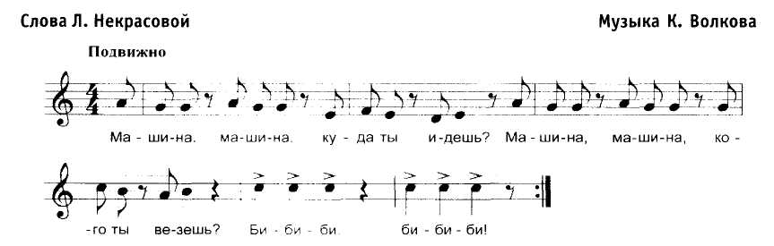

В конце «затормозите», но так, чтобы малыши не упали. Перед тем как объединить детей для этой игры в пару, «покатайте» каждого отдельно, вызывая положительные эмоции. Совместное «катание», телесный контакт усилят речевую активность и радостные переживания. Хвалите детей: «Как наши малыши хорошо едут вместе и поют! Молодцы!».
ДОГОНЯЛКИ
Держа детей за руку, шагайте парами друг за другом, напевайте песенку.

Пусть малыш, догнав сверстника, крепко обнимет его. Поддержите успех радостными возгласами: «Ваня догнал Сашу и обнял его. Молодцы, дети!». Повторите игру, поменяв местами убегавшего и догонявшего. Поощряйте попытки детей к самостоятельным действиям и подпеванию.
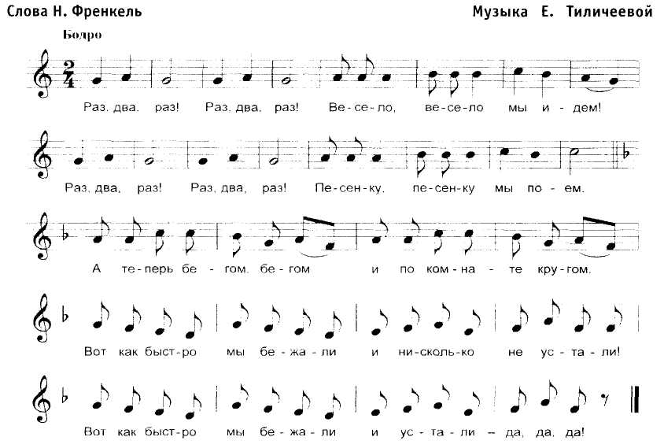
ОТ ПОЛУТОРА ДО ДВУХ ЛЕТ
ПОДРУЖИЛИСЬ
Предложите малышам показать, как они дружат, любят друг друга: стоя напротив, гладят друг друга по голове под пение мам.

Обычно, если один ребенок выполняет действие правой рукой, то второй, как бы видя свое отражение, действует левой, это мешает во время игры. Учите детей бережно и ласково выполнять действие одноименной рукой.
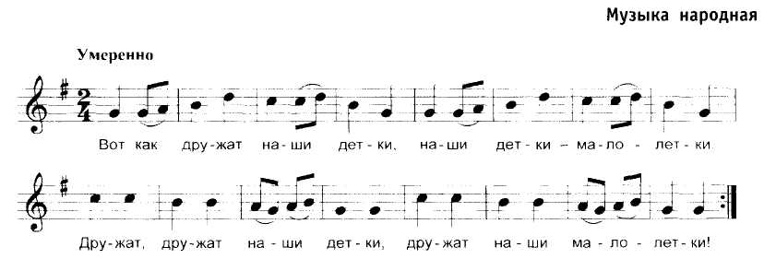
Если ребенок стесняется или не может самостоятельно выполнить движение, помогите ему: действуйте его рукой, обхватив ее в запястье.
ПРЯТКИ
Предложите малышу спрятаться: присесть вместе с мамой за диваном, креслом (нельзя прятаться в шкафу, темной кладовке); накройте его лоскутом тонкой ткани. Пусть другой ребенок вместе с мамой ищет своего дружочка. Не спеша передвигайтесь по комнате, заглядывайте под разные предметы, напевайте песенку.

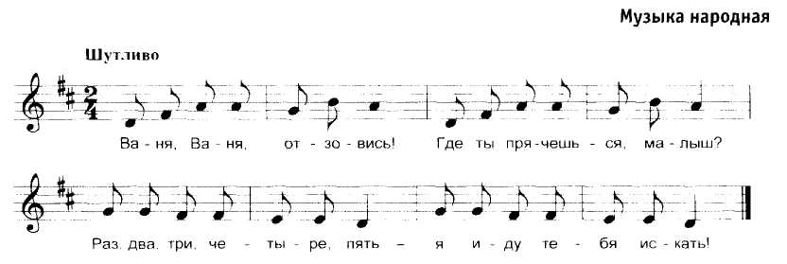
Остановитесь и пропойте несколько раз «ау» на мотив слова «искать», стимулируя малыша к подпеванию. Затем загляните за кресло и найдите сверстника: водящий ребенок снимет покрывало, а взрослые поддержат его: «Вот он, дружочек! Нашелся Ваня! Миша нашел Ваню, молодец, Миша!». Пусть дети крепко обнимутся. Повторите игру, пряча то одного, то другого малыша. Играйте эмоционально, радостно, заражайте детей своим настроением, одобряйте попытки подпевать вам. Чтобы малышам было интереснее, можно спрятавшемуся дать в руки маленький, не звонкий (рыболовный) колокольчик, пусть он периодически позванивает, а вы «регулируйте» его редкое, прерывистое звучание. В конце предложите детям пропеть вместе, как они искали друг друга: «Ау, ау, ау!». Похвалите их за совместное пение.
НЕ КРУЖИСЬ НА ЛУГУ
Устройте маленький хоровод. Взявшись за руки (дети должны находиться между взрослыми, иначе ваш хоровод может рассыпаться), двигайтесь по кругу, напевая потешку.

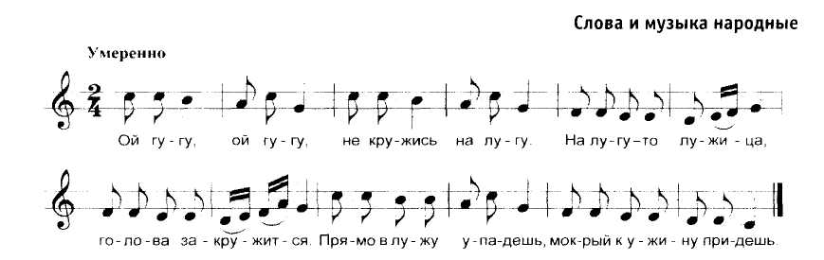
В конце, расцепив руки, осторожно «упадите» (сядьте на пол), эмоционально воскликнув: «Ой, упали в лужу! Теперь все мокрые! Надо отряхнуться». Встаньте, «отряхнитесь» и снова водите хоровод. Постепенно малыши должны научиться играть в эту игру вдвоем: взявшись за руки, спокойно передвигаться по комнате под пение мам (один ребенок двигается вперед, другой пятится), вставать и «отряхивать» друг друга после «падения в лужу». Стимулируйте детей к подпеванию. Учите заботиться друг о друге.
ДЕНЬ РОЖДЕНЬЯ
Эта игра для семейного праздника по случаю дня рождения малыша, но в нее можно играть и в обычные дни, устраивая день рождения любимому мишке, кукле, другу и себе. Возьмитесь за руки, образовав круг. «Виновник» торжества должен находиться в середине. Водите хоровод, напевая песню. Стимулируйте детей к подпеванию.

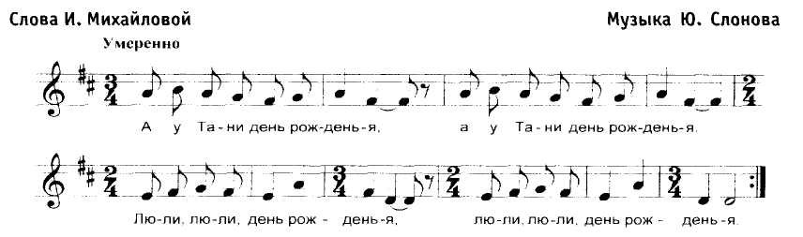
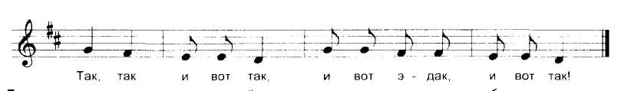

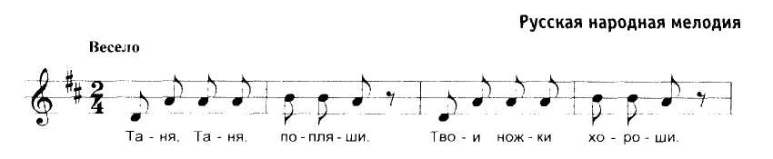

Повторите игру, только теперь сделайте условно именинником другого ребенка, поставив его в круг и объяснив, что у Саши тоже скоро будет день рождения. Обычно малышам нравится быть в центре внимания, да и настоящий именинник бывает не против. Если в центре круга находится любимая игрушка, то малыши по очереди пляшут с ней в кругу, передавая друг другу.
Игры, привлекающие внимание к действиям сверстника с предметами, стимулирующие товарищеские проявления
ОТ ГОДА ДО ПОЛУТОРА ЛЕТ
ПОГРЕМУШКИ
Приготовьте корзинку с погремушками. Высыпьте игрушки на середину комнаты, привлекая к ним внимание детей, предложите взять их. Следите за тем, чтобы дети не толкались, не отнимали игрушки друг у друга, хвалите за то, что они играют вместе. Пойте веселую песенку и звените погремушкой, стимулируя малышей к подражанию взрослому и друг другу.

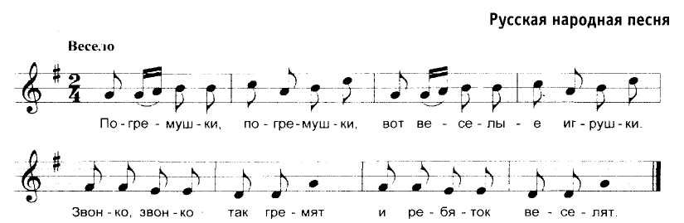

В конце с возгласом «Аи!» заведите руку с погремушкой за спину. Старайтесь вызвать звукоподражание. Несколько раз повторив игру, положите погремушку в корзину, воскликнув: «Нет погремушки!». Делайте это эмоционально, так чтобы малыши последовали вашему примеру. Собрав все игрушки, потрясите корзину, а затем высыпьте их снова, стимулируя детей к активным действиям. Играйте, пока у малышей сохраняется интерес. В процессе игры обращайте внимание детей на действия друг друга, поощряйте желание делиться игрушками.
КОЛЕЧКИ
Приготовьте от шести до десяти колечек игры серсо и пластмассовую или деревянную палочку. Пойте песню и крутите на палочке колечки, привлекая внимание малышей

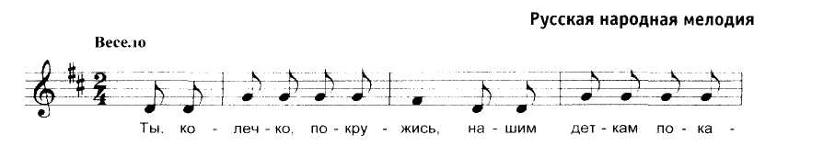

С окончанием пения резким движением сбросьте колечки с палочки так, чтобы они рассыпались по всей комнате, но в пределах видимости детей. Восклицайте: «Аи, рассыпала! Будем собирать колечки и надевать на палочку». Следите за тем, чтобы малыши не толкались, не отнимали колечки, а предлагали их друг другу. Учите брать по одному колечку, нанизывать на палочку, а затем идти за следующим. Повторите игру, пусть малыши по очереди держат палочку и нанизывают колечки. Обращайте внимание на действия с колечками, которые совершает сверстник, поощряйте доброжелательное отношение друг к другу.
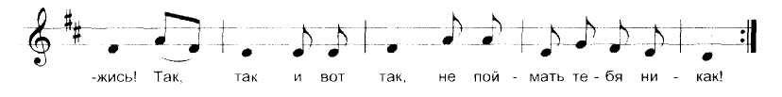
ОТ ПОЛУТОРА ДО ДВУХ ЛЕТ
ВЫШЛИ ДЕТИ В САД
Для игры вам понадобится кукла-мальчик Ваня (у куклы может быть и другое имя). Покажите Ваню детям и скажите, что он хочет плясать и петь вместе со всеми. Встаньте свободно, чтобы дети в пляске не толкали и не задевали друг друга. Пойте песню и приплясывайте, держа куклу перед собой. Стимулируйте малышей к выполнению знакомых плясовых движений - пружинка, топотушки, хлопки в ладоши и по коленкам, повороты кистей рук.

В конце сделайте так, чтобы у куклы упал башмачок. Наверняка малыши сразу подберут его. Если этого не произойдет, воскликните: «Аи, Ваня так расплясался, что потерял башмак. Кто поднимет башмачок? Саша поднял! А кто наденет Ване башмачок? Алеша надел. Вот какие молодцы детки: пели и плясали вместе с Ваней. Башмак его нашли и надели. Все вместе!».
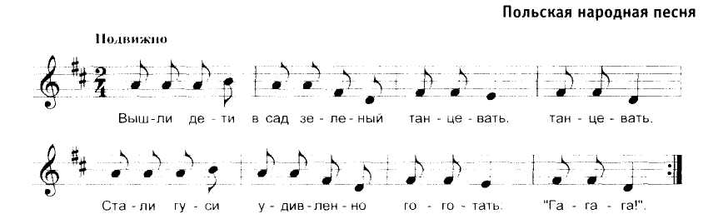
ПОСЛУШНЫЙ МЯЧИК
Приготовьте мяч среднего размера. Лучше, если он будет из ткани или обтянут тканью (такому мячу легче задавать темп, и он не будет укатываться). Сядьте на пол (малыши напротив друг друга, мамы - сзади детей), вытяните и широко раздвиньте ноги, чтобы мячик не укатывался. Пусть дети под ваше пение катают мячик друг другу.

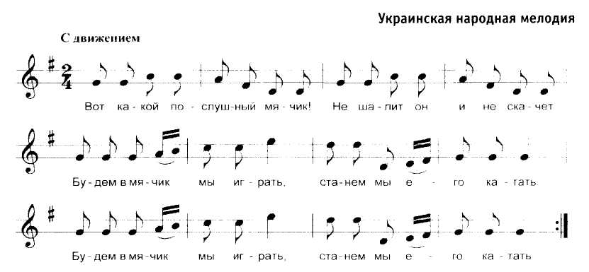
Помогайте малышам, подталкивайте мячик, старайтесь, чтобы он катился плавно, под темп вашего пения, стимулируйте детей к подпеванию. Играя в эту игру, малыши обычно улыбаются друг другу, запоминают имя сверстника; учатся попеременно выполнять определенное действие, делить игрушку со сверстником.
ЗВОНКИЕ БУБНЫ
Приготовьте несколько маленьких одинаковых бубнов (по количеству детей и взрослых) и большую куклу. Положите бубны в красивую коробку с крышкой, а куклу накройте покрывалом. Малыши не должны видеть ваших приготовлений. Предложите детям веселую игру. Пусть один из них откроет коробку, а другой (это должен быть более активный ребенок) раздаст бубны. Объясните им, что кукла Катя потерялась и ее надо найти. Звеня бубнами, вместе ходите по комнате, ищите куклу. Сопровождайте действия пением русской народной песни.

Допев песню, позвольте малышам сдернуть покрывало с куклы. Эмоционально воскликните изображая удивление: «Ой! Нашли Катю, вот она!». Пусть дети обнимут куклу одновременно Хвалите малышей за то, что они нашли Катю вместе. Обращайте внимание на достоинства свер стника, например: «Какой ты у меня молодец, как замечательно играешь! А посмотри, как Саак здорово ударяет в бубен. Вот как весело играли вместе, искали Катю!». В конце предложите де тям поплясать вокруг куклы под музыку (в записи).
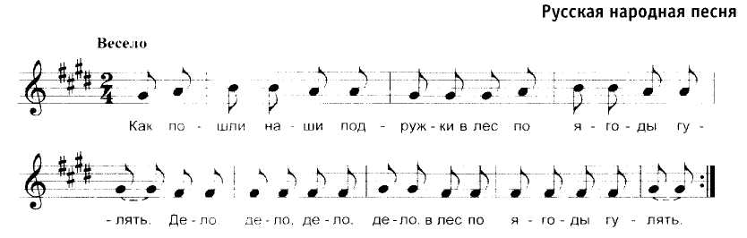
ЗАЙКА К ДЕТКАМ ПОДБЕЖАЛ
Приготовьте зайчика на резинке. Пусть малыши сядут рядом, а вы встаньте напротив. Нэпе вайте песенку и дергайте зайчика за резинку (зайка скачет).

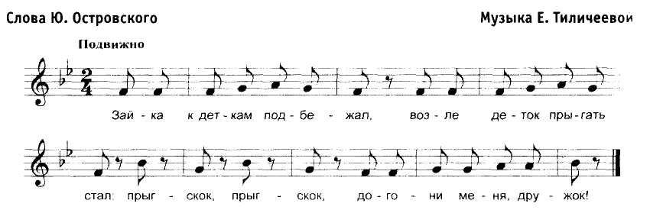

Со словами «Детки, догоните зайку!» бегайте по комнате, а малыши с помощью второго взрос лого пусть догоняют зайку. Догнав, обнимают, гладят его. Если кто-то из малышей, принимающих участие в игре, выделяется активностью и опережает другого, не давая ему возможности «поймать зайку», погладить и т.д., взрослые должны тактично выравнивать ситуацию, слегка «притормаживая» лидера.
Далее пусть дети догоняют зайчика по очереди. Взрослый, обращаясь к конкретному ребенку (зайка к Саше подбежал...), говорит: «Саша, догони зайку». Саша догоняет, а остальные дети в это время находятся на своих местах и наблюдают за сверстником. Затем зайку догоняет дру гой малыш. Таким образом, у детей активизируется внимание, развивается выдержка и терпе ние, ведь нужно услышать, к кому зайка подбежал, кто его будет догонять - все вместе или толь ко один участник игры. Игру можно усложнить следующим образом: один малыш управляет заи чиком с помощью взрослого, а другой догоняет его, потом они меняются ролями. Взрослые гк могают детям, но постепенно стараются предоставлять им больше самостоятельности. Передо вая игрушку, подчеркивайте каждый раз, что малыши играют вместе.
МОТЫЛЕК
Для этой игры нужно много места, поэтому играть лучше в большой комнате, а летом –на лужайке. Вырежьте из плотного картона двух бабочек размером примерно 15x20 см, раскрась-красиво. Чтобы они служили дольше, покройте их лаком для волос. Привяжите к бабочкам в< ревочки так, чтобы они висели ровно. Возьмите в каждую руку по мотыльку. Пойте и выполняй те движения, а малыши пусть бегают за мотыльками, широко распахнув руки.

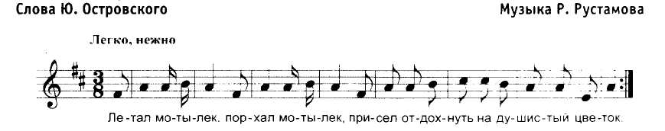
ОГОРОД
В эту игру лучше играть летом на даче. Положите на траву большой гимнастический об-эуч, внутрь которого сложите знакомые детям овощи: несколько крупных морковок и ко-нан капусты. Встаньте вокруг импровизированного огорода так, чтобы между малышами сходились взрослые, возьмитесь за руки. Стоя на месте, раскачивайте руками вперед-назад, напевайте песню.
Есть у нас огород,
Там своя морковь растет.
Поднимите руки вверх.
Вот такой вышины,
Вот такой вышины!
Постепенно разведите руки в стороны,
отходя назад.
Вот такой ширины,
Вот такой ширины!
Не спеша двигайтесь вперед, сужая круг.
Есть у нас огород,
Там капуста растет.
Поднимите руки вверх.
Вот такой вышины,
Вот такой вышины!
Разведите руки в стороны, отходя назад.
Вот такой ширины,
Вот такой ширины!
Следите, чтобы дети не наступали на обруч и не заходили в него. После игры предложите помыть овощи и угостить друг друга. Заранее поставьте на траву большой таз (чтобы детям не было тесно) и ведро с теплой водой. Пусть дети по очереди черпают из ведра воду, наливают ее в таз (примерно по две кружки каждый), затем губкой моют морковку, каждый свою. Учите не толкаться, не брызгать друг на друга водой. Помытую морковь малышам обязательно захочется попробовать. Объясните, что морковку нужно почистить, нарезать и положить на тарелку. Угостите детей заранее приготовленными и нарезанными овощами. Если у вас есть животные (морская свинка, хомячок, черепаха), предложите детям покормить их.
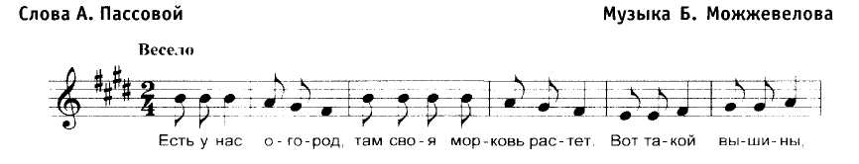
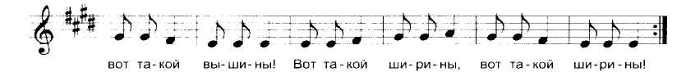
С самого рождения малыша окружают заботливые и любящие взрослые, в общении с которыми происходит его развитие. Взрослый является основным источником информации для маленького ребенка, посредником между ним и окружающим миром. Под его влиянием малыш усваивает культурные нормы и правила поведения, накапливает опыт социальных отношений. Но рано или поздно у каждого ребенка появляется потребность в общении со сверстниками. Несмотря на то, что ваш малыш еще очень мал, помогите ему обрести друга. Это может быть ребенок постарше или ровесник, который живет по соседству, гуляет в вашем дворе. Попробуйте, организовав игру, направить интерес к другому ребенку в позитивное русло. Наступит день, когда ваш малыш пойдет в детский сад. Ему будет гораздо легче войти в коллектив сверстников, имея ранний опыт взаимодействия с другими детьми.
Дорогие взрослые, помните слова Юнны Мориц: «Не растут друзья в огороде!».
И. ВЫРОДОВА,
Институт коррекционной педагогики РАО

